ФЕДЕРАЛЬНОЕ АГЕНТСТВО ЖЕЛЕЗНОДОРОЖНОГО ТРАНСПОРТА
Федеральное государственное бюджетное образовательное учреждение высшего образования
«Петербургский государственный университет путей сообщения
Императора Александра I»
(ФГБОУ ВО ПГУПС)

Кафедра «Экономика транспорта»

РАБОЧАЯ ПРОГРАММА
дисциплины
«УПРАВЛЕНИЕ КАЧЕСТВОМ ВЫСОКОСКОРОСТНОГО ТРАНСПОРТНОГО ОБСЛУЖИВАНИЯ» (Б1.В.ДВ.4.2)
для направления
38.04.01 «Экономика»

по магистерской программе
«Экономика транспорта высоких скоростей»

Форма обучения – очная, заочная

Санкт-Петербург
2018

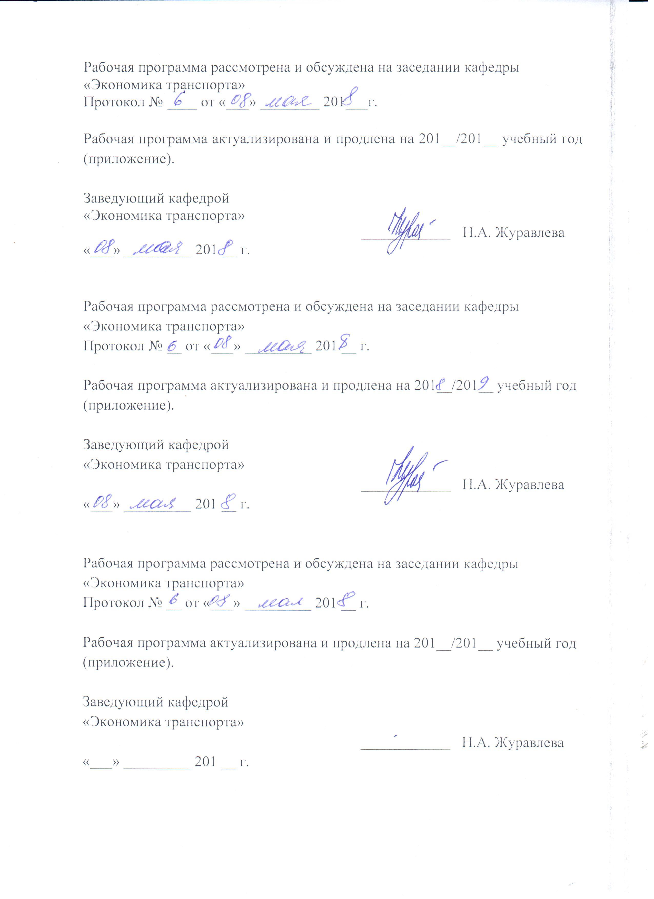
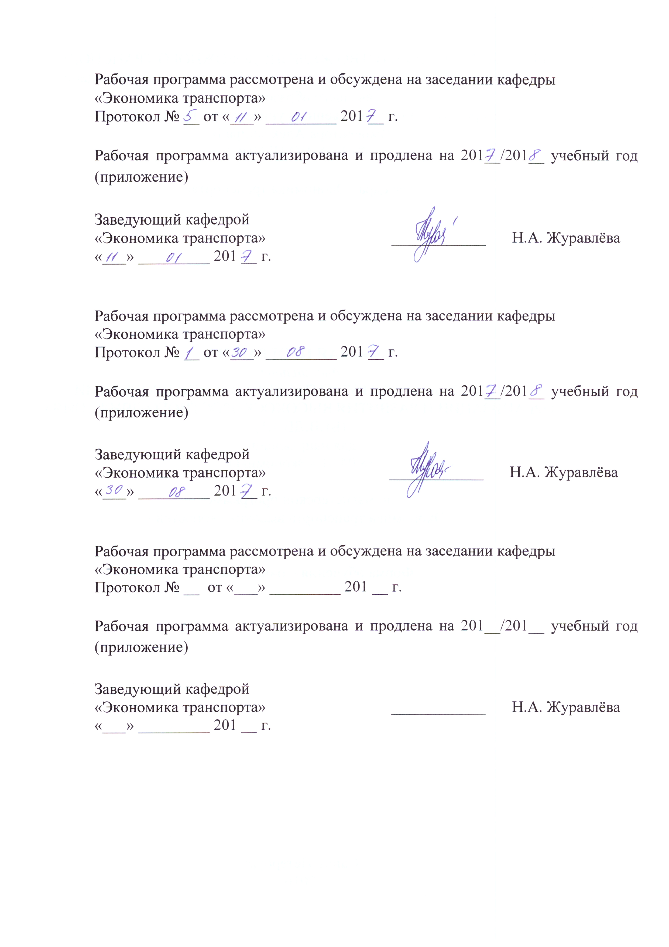
«Экономика транспорта»
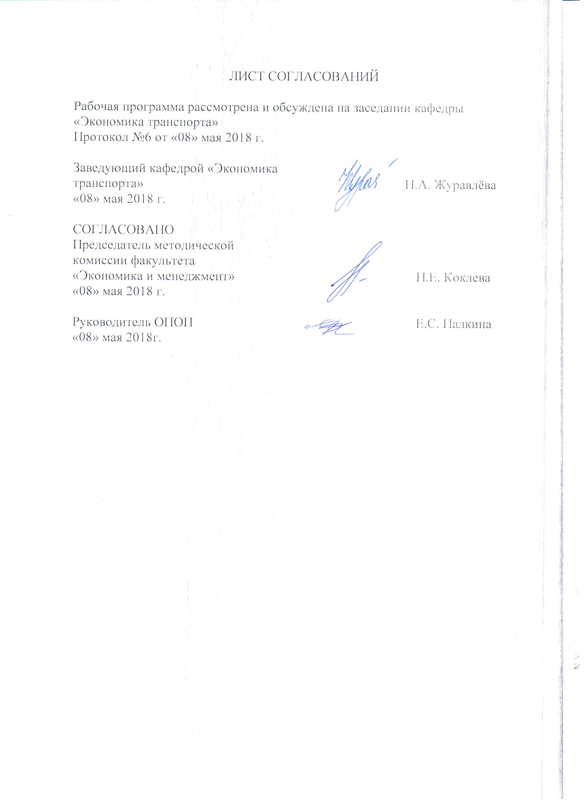

1 Цели и задачи дисциплины
Рабочая программа составлена в соответствии с ФГОС ВО, утвержденным «30» марта 2015 г., приказ № 321 по направлению подготовки 38.04.01 «Экономика» (уровень магистратуры) по дисциплине «Управление качеством высокоскоростного транспортного обслуживания».
Целью освоения дисциплины «Управление качеством высокоскоростного транспортного обслуживания» является приобретение будущими магистрами необходимых знаний, умений и навыков в области управления качеством высокоскоростного транспортного обслуживания.
Для достижения поставленных целей решаются следующие задачи:
- изучение теоретических и методологических основ управления качеством высокоскоростного транспортного обслуживания, задач и ситуаций, возникающих в процессе исследования качества высокоскоростного транспортного обслуживания;
- получение представлений об инструментарии анализа качества транспортного обслуживания, в т.ч. в секторе скоростных и высокоскоростных услуг;
- развитие навыков самостоятельной исследовательской работы, в части сбора, обработки, представления и анализа информации об управлении качеством высокоскоростного транспортного обслуживания, использования результатов исследований для принятия управленческих решений.

2. Перечень планируемых результатов обучения по дисциплине, соотнесенных с планируемыми результатами освоения основной профессиональной образовательной программы

Планируемыми результатами обучения по дисциплине являются: приобретение знаний, умений, навыков.
В результате освоения дисциплины обучающийся должен:
ЗНАТЬ:
- принципы и методы управления качеством в организации на основе государственных и отраслевых законодательных и нормативно-правовых актов по стандартизации, метрологии, техническим регламентам, сертификации, патентному законодательству, по закону о правах потребителей и др.;
- основы организации системы менеджмента качества высокоскоростного транспортного обслуживания на предприятии на основе требований Всеобщего Управления Качеством (TQM);
- принципы и методы построения организационной структуры корпоративной интегральной системы менеджмента качества (КИ СМК) в ОАО «РЖД»;
- методы оценки конкурентоспособности скоростных и высокоскоростных транспортных услуг.

УМЕТЬ:
- использовать инструменты контроля качества и инструменты управления качеством для регистрации, анализа статистических данных и выработки решений по управлению качеством высокоскоростного транспортного обслуживания;
- разрабатывать и принимать организационно-управленческие решения в области оптимизации бизнес-моделей и реинжиниринга бизнес-процессов транспортных организаций в системе высокоскоростного сообщения на основе критериев социально-экономической эффективности и роста стоимости бизнеса с учетом обеспечения баланса интересов стейкхолдеров;
- решать экономические и технические задачи, связанные с количественной оценкой качества высокоскоростного транспортного обслуживания методами квалиметрии.

ВЛАДЕТЬ:
- навыками самостоятельной исследовательской работы, в части сбора, обработки, представления и анализа полученной информации, использования результатов исследований для управления качеством транспортных услуг;
- навыками экономического обоснования целесообразности принятия решений в области качества высокоскоростного транспортного обслуживания;
- терминологией и лексикой дисциплины «Управление качеством высокоскоростного транспортного обслуживания»» и их аналогами на иностранном языке.

Приобретенные знания, умения, навыки и/или опыт деятельности, характеризующие формирование компетенций, осваиваемые в данной дисциплине, позволяют решать профессиональные задачи, приведенные в соответствующем перечне по видам профессиональной деятельности в п. 2.4 общей характеристики основной профессиональной образовательной программы (ОПОП).

Изучение дисциплины направлено на формирование следующих общекультурных компетенций (ОК):
- готовностью действовать в нестандартных ситуациях, нести социальную и этическую ответственность за принятые решения (ОК-2);
- готовностью к саморазвитию, самореализации, использованию творческого потенциала (ОК-3).
Изучение дисциплины направлено на формирование следующих общепрофессиональных компетенций (ОПК):
- готовностью к коммуникации в устной и письменной формах на русском и иностранном языках для решения задач профессиональной деятельности (ОПК-1);
- готовностью руководить коллективом в сфере своей профессиональной деятельности, толерантно воспринимая социальные, этнические, конфессиональные и культурные различия (ОПК-2);
- способностью принимать организационно-управленческие решения (ОПК-3).
Изучение дисциплины направлено на формирование следующих профессиональных компетенций (ПК), соответствующих виду профессиональной деятельности, на который ориентирована программа магистратуры:
проектно-экономическая деятельность:
- способностью самостоятельно осуществлять подготовку заданий и разрабатывать проектные решения с учетом фактора неопределенности, разрабатывать соответствующие методические и нормативные документы, а также предложения и мероприятия по реализации разработанных проектов и программ (ПК-5);
организационно-управленческая деятельность:
- способностью руководить экономическими службами и подразделениями на предприятиях и организациях различных форм собственности, в органах государственной и муниципальной власти (ПК-11);
- способностью разрабатывать варианты управленческих решений и обосновывать их выбор на основе критериев социально-экономической эффективности (ПК-12);
Процесс изучения дисциплины направлен на формирование следующих дополнительных профессиональных компетенций (ДПК), соответствующих видам профессиональной деятельности, на которые ориентирована программа магистратуры:
аналитическая деятельность:
- способностью анализировать и оценивать возможности практической реализации современных теорий, концепций, методов и моделей инновационного развития в построении высокоскоростной интеллектуальной национальной транспортной системы (ДПК-1);
организационно-управленческая деятельность:
- способностью разрабатывать и экономически обосновывать управленческие решения в области оптимизации бизнес-моделей и реинжиниринга бизнес-процессов транспортных организаций в системе высокоскоростного сообщения (ДПК-2);
- способностью разрабатывать варианты управленческих решений и аналитически обосновывать их выбор на основе критериев социально-экономической эффективности и роста стоимости бизнеса с учетом обеспечения баланса интересов стейкхолдеров (ДПК-3).
Область профессиональной деятельности обучающихся, освоивших данную дисциплину, приведена в п. 2.1 общей характеристики ОПОП.
Объекты профессиональной деятельности обучающихся, освоивших данную дисциплину, приведены в п. 2.2 общей характеристики ОПОП.

3. Место дисциплины в структуре основной профессиональной образовательной программы

Дисциплина «Управление качеством высокоскоростного транспортного обслуживания» (Б1.В.ДВ.4.2) относится к вариативной части и является дисциплиной по выбору обучающегося.

4. Объем дисциплины и виды учебной работы

Для очной формы обучения:

Вид учебной работы | Всего часов | Семестр
 |  | 2
Контактная работа (по видам учебных занятий) | 42 | 42
В том числе:  - лекции (Л) | 14 | 14
- практические занятия (ПЗ) | 28 | 28
- лабораторные работы (ЛР)
Самостоятельная работа (СРС) (всего) | 66 | 66
Контроль | 36 | 36
Форма контроля знаний | Э | Э
Общая трудоемкость: час / з.е. | 144/4 | 144/4

Для заочной формы обучения:

Вид учебной работы | Всего часов | Курс
 |  | 2
Контактная работа (по видам учебных занятий) | 24 | 24
В том числе:  - лекции (Л) | 8 | 8
- практические занятия (ПЗ) | 16 | 16
- лабораторные работы (ЛР)
Самостоятельная работа (СРС) (всего) | 111 | 111
Контроль | 9 | 9
Форма контроля знаний | Э, КЛР | Э, КЛР
Общая трудоемкость: час / з.е. | 144/4 | 144/4

Примечания: «Форма контроля знаний» – экзамен (Э), контрольная работа (КЛР).

5. Содержание и структура дисциплины

5.1 Содержание дисциплины

№ п/п | Наименование раздела дисциплины | Содержание раздела
1. | Управление качеством. | Качество и основные модели его управления. Стандарты управления качеством (ISO 9000, ANSI/PMI, JIS). Стратегия управления качеством процессов и система шесть сигм. Понятие вариации процессов. Методы описательной статистики: распределение, выборка, проверка гипотез. Параметры производительности процессов. Определение целевых показателей процессов. Кайдзен. Бережливое производство.
2. | Управление качеством высокоскоростного транспортного обслуживания: основные понятия и принципы | Общая схема управления качеством проекта. Качество и сорт. Прецизионность и точность. Процессы управления качеством проекта: планирование, обеспечение и контроль. Общие и частные принципы управления качеством проекта. Разработка плана управления качеством проекта.
3. | Современные методы управления качеством высокоскоростного транспортного обслуживания | Планирование качества: оценка затрат и выгод, бенчмаркинг, анализ матричных данных.  Процесс обеспечения качества: инструменты и методы планирования качества, аудит качества, анализ процесса, инструменты и методы контроля качества.  Процесс контроля качества: причинно-следственная диаграмма, контрольные карты, диаграммы зависимостей, гистограммы, диаграмма Парето, схема прогноза, диаграмма разброса, выборочные оценки, инспекция, проверка исправления дефектов.  Современные методы управления качеством: развертывание функции качества, метод Кано, анализ причин и воздействий отказов.  Методы принятия решений: мозговой штурм, матрица затрат и выгод, диаграмма сходства, шкала целесообразности, диаграмма взаимосвязи, анализ силового поля, приборная панель процессов.
4. | Эффективность управления качеством высокоскоростного транспортного обслуживания и показатели её оценки | Стоимость низкого качества. Оценка затрат на управление качеством высокоскоростного транспортного обслуживания. Оценка эффекта и эффективности управления качеством.

5.2 Разделы дисциплины и виды занятий
Для очной формы обучения:
№ п/п | Наименование раздела дисциплины | Л | ПЗ | ЛР | СРС
1. | Управление качеством. | 2 | 2 | - | 16
2. | Управление качеством высокоскоростного транспортного обслуживания: основные понятия и принципы | 4 | 8 | - | 16
3. | Современные методы управления качеством высокоскоростного транспортного обслуживания | 6 | 14 | - | 18
4. | Эффективность управления качеством высокоскоростного транспортного обслуживания и показатели её оценки | 2 | 4 | - | 16
Итого |  | 14 | 28 | - | 66

Для заочной формы обучения:
№ п/п | Наименование раздела дисциплины | Л | ПЗ | ЛР | СРС
1. | Управление качеством. | 2 | 2 | - | 27
2. | Управление качеством высокоскоростного транспортного обслуживания: основные понятия и принципы | 2 | 4 | - | 27
3. | Современные методы управления качеством высокоскоростного транспортного обслуживания | 2 | 6 | - | 30
4. | Эффективность управления качеством высокоскоростного транспортного обслуживания и показатели её оценки | 2 | 4 | - | 27
Итого |  | 8 | 16 | - | 111

6. Перечень учебно-методического обеспечения для самостоятельной работы обучающихся по дисциплине

№  п/п | Наименование раздела дисциплины | Перечень учебно-методического обеспечения
1. | Управление качеством. | Высокоскоростной железнодорожный транспорт. Общий курс: учеб. пособие: в 2 т. / И.П. Киселёв и др.; под ред. И.П. Киселёва. – Т.1. – М.: ФГБОУ «Учебно-методический центр по образованию на железнодорожном транспорте», 2014. – 308 с.  Всеобщее управление качеством: учебник / В. Н. Азаров [и др.]. - Москва: Учебно-методический центр по образованию на железнодорожном транспорте, 2013. - 571 с.
2. | Управление качеством высокоскоростного транспортного обслуживания: основные понятия и принципы | Высокоскоростной железнодорожный транспорт. Общий курс: учеб. пособие: в 2 т. / И.П. Киселёв и др.; под ред. И.П. Киселёва. – Т.1. – М.: ФГБОУ «Учебно-методический центр по образованию на железнодорожном транспорте», 2014. – 308 с.  Всеобщее управление качеством: учебник / В. Н. Азаров [и др.]. - Москва: Учебно-методический центр по образованию на железнодорожном транспорте, 2013. - 571 с.  Экономика железнодорожного транспорта: учебник / под ред. Терёшиной Н.П., Левицкой Л.П., Шкуриной Л.В.. – М.: УМЦ ЖДТ (Учебно-методический центр по образованию на железнодорожном транспорте), 2012. – 536 с.
3. | Современные методы управления качеством высокоскоростного транспортного обслуживания | Высокоскоростной железнодорожный транспорт. Общий курс: учеб. пособие: в 2 т. / И.П. Киселёв и др.; под ред. И.П. Киселёва. – Т.1. – М.: ФГБОУ «Учебно-методический центр по образованию на железнодорожном транспорте», 2014. – 308 с.  Высокоскоростной железнодорожный транспорт. Общий курс: учеб. пособие: в 2 т. / И.П. Киселёв и др.; под ред. И.П. Киселёва. – Т.2. – М.: ФГБОУ «Учебно-методический центр по образованию на железнодорожном транспорте», 2014. – 372 с.  Всеобщее управление качеством: учебник / В. Н. Азаров [и др.]. - Москва: Учебно-методический центр по образованию на железнодорожном транспорте, 2013. - 571 с.
4. | Эффективность управления качеством высокоскоростного транспортного обслуживания и показатели её оценки | Всеобщее управление качеством: учебник / В. Н. Азаров [и др.]. - Москва: Учебно-методический центр по образованию на железнодорожном транспорте, 2013. - 571 с.  Высокоскоростной железнодорожный транспорт. Общий курс: учеб. пособие: в 2 т. / И.П. Киселёв и др.; под ред. И.П. Киселёва. – Т.1. – М.: ФГБОУ «Учебно-методический центр по образованию на железнодорожном транспорте», 2014. – 308 с.  Высокоскоростной железнодорожный транспорт. Общий курс: учеб. пособие: в 2 т. / И.П. Киселёв и др.; под ред. И.П. Киселёва. – Т.2. – М.: ФГБОУ «Учебно-методический центр по образованию на железнодорожном транспорте», 2014. – 372 с.  Экономика железнодорожного транспорта: учебник / под ред. Терёшиной Н.П., Левицкой Л.П., Шкуриной Л.В.. – М.: УМЦ ЖДТ (Учебно-методический центр по образованию на железнодорожном транспорте), 2012. – 536 с.

7. Фонд оценочных средств для проведения текущего контроля успеваемости и промежуточной аттестации обучающихся по дисциплине

Фонд оценочных средств по дисциплине является неотъемлемой частью рабочей программы и представлен отдельным документом, рассмотренным на заседании кафедры и утвержденным заведующим кафедрой.

8. Перечень основной и дополнительной учебной литературы, нормативно-правовой документации и других изданий, необходимых для освоения дисциплины

8.1 Перечень основной учебной литературы, необходимой для освоения дисциплины
1. Всеобщее управление качеством: учебник / В. Н. Азаров [и др.]. - Москва: Учебно-методический центр по образованию на железнодорожном транспорте, 2013. - 571 с.;
2. Высокоскоростной железнодорожный транспорт. Общий курс: учеб. пособие: в 2 т. / И.П. Киселёв и др.; под ред. И.П. Киселёва. – Т.1. – М.: ФГБОУ «Учебно-методический центр по образованию на железнодорожном транспорте», 2014. – 308 с.;
3. Высокоскоростной железнодорожный транспорт. Общий курс: учеб. пособие: в 2 т. / И.П. Киселёв и др.; под ред. И.П. Киселёва. – Т.2. – М.: ФГБОУ «Учебно-методический центр по образованию на железнодорожном транспорте», 2014. – 372 с.;
4. Экономика железнодорожного транспорта: учебник / под ред. Терёшиной Н.П., Левицкой Л.П., Шкуриной Л.В.. – М.: УМЦ ЖДТ (Учебно-методический центр по образованию на железнодорожном транспорте), 2012. – 536 с.
8.2 Перечень дополнительной учебной литературы, необходимой для освоения дисциплины
1. Михеева Е. Н., Сероштан М. В. Управление качеством. Учебник. — Москва: Дашков и К 2014 г.— 532 с. — Режим доступа: http://ibooks.ru/reading.php?productid=342611

8.3 Перечень нормативно-правовой документации, необходимой для освоения дисциплины
- О железнодорожном транспорте в Российской Федерации: Федеральный закон от 10 января 2003 г. №17-ФЗ с изменениями;
- Устав железнодорожного транспорта Российской Федерации: Федеральный закон от 10 января 2003 г. №18-ФЗ с дополнениями;
- ГОСТ Р ИСО 9000—2001 Системы менеджмента качества. Основные положения и словарь. М.: Стандартинформ, 2002;
- ГОСТ Р ИСО 9004—2001 Системы менеджмента качества. Рекомендации по улучшению деятельности. М.: Стандартинформ, 2002;
- ГОСТ Р ИСО 10006—2005 Системы менеджмента качества. Руководство по менеджменту качества при проектировании. М.: Стандартинформ, 2006;
- ГОСТ Р ИСО/ТО 10017—2005 Статистические методы. Руководство по применению в соответствии с ГОСТ Р ИСО 9001. М.: Стандартинформ, 2006;
- ГОСТ Р ИСО 10005-2007 Менеджмент организации. Руководящие указания по планированию качества. М.: Стандартинформ, 2008.

8.4 Другие издания, необходимые для освоения дисциплины
При освоении данной дисциплины другие издания не используются.

9. Перечень ресурсов информационно-телекоммуникационной сети «Интернет», необходимых для освоения дисциплины

- Личный кабинет обучающегося и электронная информационно-образовательная среда. [Электронный ресурс]. – Режим доступа: http://sdo.pgups.ru/, http://pgups-mde.ru (для доступа к полнотекстовым документам требуется авторизация).
- Официальный сайт библиотеки ПГУПС. – Режим доступа: http://library.pgups.ru;
- Электронная библиотека издательского дома «Гребенников», http://www.grebennikon.ru
- Электронно-библиотечная система Издательство «Лань», e.lanbook.com
- Деловой журнал «РЖД – партнер», http://www.RZD-partner.ru.
- Информационный ресурс ОАО «РЖД», http://www.RZD.ru.
- Гарант, информационно-правовой портал. http://base.garant.ru

10. Методические указания для обучающихся по освоению дисциплины

Порядок изучения дисциплины следующий:
- Освоение разделов дисциплины производится в порядке, приведенном в разделе 5 «Содержание и структура дисциплины». Обучающийся должен освоить все разделы дисциплины с помощью учебно-методического обеспечения, приведенного в разделах 6, 8 и 9 рабочей программы.
- Для формирования компетенций обучающийся должен представить выполненные типовые контрольные задания или иные материалы, необходимые для оценки знаний, умений, навыков, предусмотренные текущим контролем (см. фонд оценочных средств по дисциплине).
- По итогам текущего контроля по дисциплине, обучающийся должен пройти промежуточную аттестацию (см. фонд оценочных средств по дисциплине).

11. Перечень информационных технологий, используемых при осуществлении образовательного процесса по дисциплине, включая перечень программного обеспечения и информационных справочных систем

Перечень информационных технологий, используемых при осуществлении образовательного процесса по дисциплине:
- технические средства (компьютерная техника и средства связи (персональные компьютеры, проектор);
- методы обучения с использованием информационных технологий (компьютерное тестирование, демонстрация мультимедийных материалов);
- электронная информационно-образовательная среда Петербургского государственного университета путей сообщения Императора Александра I [Электронный ресурс]. Режим доступа: http://sdo.pgups.ru, http://pgups-mde.ru.
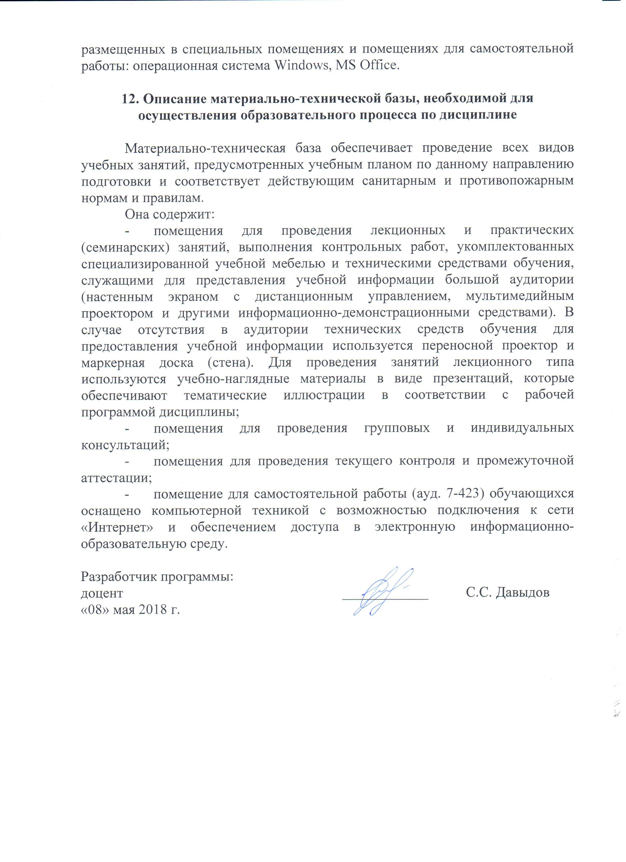
Дисциплина обеспечена необходимым комплектом лицензионного

